База данных «Домашняя библиотека»
КП 09.02.07.26.04.00 ПЗ

Студент _____________ И.Ю. Ведерников
^{подпись} группа ИСП-2023-2
Руководитель
_____ _________ Е.В. Никишина
^{оценка подпись}

Соликамск, 2026

Содержание
Изм.
Лист
№ докум.
Подпись
Дата
Лист
3
КП 09.02.07.26.04.00 ПЗ

Разработал
И.Ю.Ведерников
Проверил
Е.В. Никишина

База данных «Домашняя библиотека»
Пояснительная записка

Лит.
Листов
39

ГБПОУ «СГХТ» гр. ИСП-2023

Введение  - Общая часть  - Анализ предметной области. Постановка задачи  - Перечень входных данных  - Перечень выходных данных  - Физическая модель данных  - Логическая схема данных  - Блок – схема задачи  - Требования к интерфейсу задачи  - Специальная часть  - Инструкция для программиста  - Инструкция для пользователя  Заключение  Список использованных источников  Приложение – Программный код | стр.  4  5  5  6  6  7  8  9  10  11  11  12  21  22  23

Введение
В современном мире цифровая дистрибуция видеоигр стала основным каналом их распространения. С ростом количества игр у одного пользователя возникает потребность в их систематизации и удобном управлении своей коллекцией. Ведение списка игр вручную или с помощью простых текстовых файлов становится неэффективным: теряется информация об издателях, жанрах, отсутствует прозрачная система рейтингов, сложно отслеживать покупки.
Разработка специализированного программного обеспечения для этих целей позволяет автоматизировать процессы учета, поиска и покупки игр, а также предоставляет пользователям интуитивно понятный интерфейс для взаимодействия с каталогом и собственной библиотекой.
Данная работа посвящена созданию приложения «Магазин игр» на платформе .NET (Windows Forms) с использованием базы данных MS Access. Приложение разделяет права доступа на администратора, управляющего контентом, и обычного пользователя, который может просматривать каталог, покупать игры и формировать свою личную библиотеку.

1 Общая часть
1.1. Анализ предметной области. Постановка задачи
Целью данной работы является разработка программного приложения для автоматизации учета игр, управления пользователями и их покупками в рамках магазина/библиотеки игр.
Приложение должно обеспечивать два режима работы: для администратора и для обычного пользователя.
При поступлении новой игры в каталог, администратор добавляет её в базу данных. В информации об игре указываются: название, цена, год выхода, а также загружается изображение обложки. Администратор также управляет учетными записями пользователей, записями в библиотеках и рейтингами.
Обычный пользователь может просматривать каталог игр, искать их по названию, просматривать детальную информацию (обложку, цену, рейтинг, дату выхода). Он может добавлять игры в корзину, совершать покупку (оформлять заказ), после чего игра попадает в его личную библиотеку («Мои игры»). Пользователь также может удалять игры из своей библиотеки.
При разработке программного приложения необходимо предусмотреть следующие действия:

- Для администратора:
  - Ввод, добавление, редактирование и удаление информации об играх, пользователях, записях в библиотеке и рейтингах.
  - Сохранение изменений в базе данных.

- Для пользователя:
  - Просмотр каталога игр с возможностью поиска по названию.
  - Просмотр детальной информации о выбранной игре, включая изображение.
  - Добавление игр в корзину и их покупка.
  - Просмотр и управление (удаление) своей библиотекой купленных игр.
  - Просмотр статистики в своем профиле.

1.2 Перечень входных данных:
- Для пользователя:
  - Логин пользователя
  - Пароль пользователя
- Для администратора (управление контентом):
  - Название игры (name_game)
  - Цена игры (price)
  - Год выпуска (Year_release)
  - Изображение обложки (Images)
  - Логин пользователя (login)
  - Пароль пользователя (password)
  - Оценка игры пользователем (Overall_mark)
- Для пользователя (покупки):
  - Выбор игры для добавления в корзину.
  - Подтверждение покупки.

1.3 Перечень выходных данных:
- Для пользователя:
  - Название игры (name_game)
  - Цена игры (price)
  - Год выпуска (Year_release)
  - Обложка игры (Images)
  - Средний рейтинг игры (рассчитывается на основе оценок из таблицы Ratings)
  - Список игр в корзине с итоговой суммой.
  - Список игр в личной библиотеке.
  - Информация о профиле (логин, ID).
- Для администратора:
  - Все данные из таблиц: Games, Users, Library, Ratings.

1.4 Физическая модель данных:
Таблица 1. Games
Название поля | Тип поля | Размер | Назначение
id_game | Счетчик | Длинное целое | Уникальный идентификатор игры
name_game | Текстовый | 255 | Название игры
price | Числовой | Двойное с плав. точкой | Цена игры
Year_release | Дата/Время |  | Год выпуска
Images | Поле объекта OLE |  | Изображение обложки игры

Таблица 2. Users
Название поля | Тип поля | Размер | Назначение
id_user | Счетчик | Длинное целое | Уникальный идентификатор пользователя
login | Текстовый | 255 | Логин пользователя
password | Текстовый | 255 | Пароль пользователя

Таблица 3. Library
Название поля | Тип поля | Размер | Назначение
id_library_item | Счетчик | Длинное целое | Уникальный идентификатор записи в библиотеке
id_game | Числовой | Длинное целое | Внешний ключ к таблице Games
game_name | Текстовый | 255 | Название игры
id_user | Числовой | Длинное целое | Внешний ключ к таблице Users

Таблица 4. Ratings
Название поля | Тип поля | Размер | Назначение
id_rating | Счетчик | Длинное целое | Уникальный идентификатор рейтинг
id_user | Числовой | 255 | Внешний ключ к таблице Users
id_game | Числовой | 255 | Внешний ключ к таблице Games
Overall_mark | Числовой | 255 | Оценка, поставленная пользователем игре

Таблица 5. Reviews
Название поля | Тип поля | Размер | Назначение
id_review | Числовой | Длинное целое | Подстановочное поле из таблицы Books
id_user | Текстовый | 255 | Оценка книги
id_game | Числовой | Длинное целое | Подстановочное поле из таблицы User
Review_text | Текстовый | 255 | Текст отзыва
Review_date | Дата/Время |  | Дата отзыва

Таблица 6. User
Название поля | Тип поля | Размер | Назначение
id | Счётчик | Длинное целое | Код пользователя в таблице
Login | Текстовый | 255 | Логин пользователя
Password | Числовой | 255 | Пароль пользователя
Role | Логический | - | Роль: Администратор / пользователь

1.5 Логическая модель данных
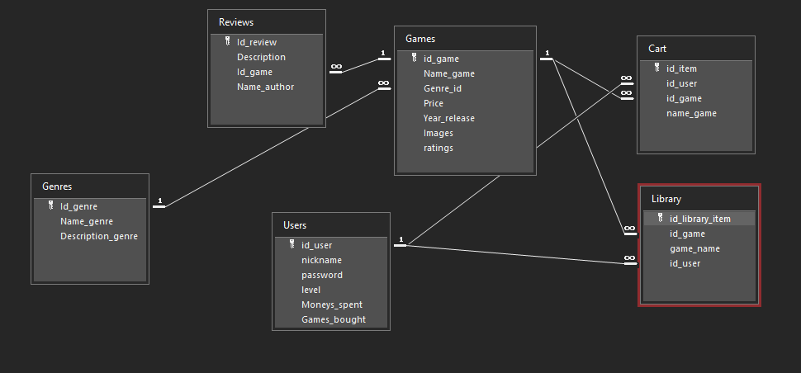

1.6 Блок-схема

1 .7 Требования к интерфейсу
Интерфейс программы должен быть современным, интуитивно понятным и адаптивным к размеру окна. Навигация по разделам должна осуществляться с помощью бокового меню с крупными кнопками и иконками. Основное рабочее пространство должно быть разделено на логические блоки с использованием темной цветовой схемы для снижения нагрузки на глаза.
Для пользовательского режима:
- Главный экран должен содержать список доступных игр и панель с детальной информацией о выбранной игре, включая обложку, цену и рейтинг.
- Обязательно наличие строки поиска для фильтрации игр по названию.
- Разделы «Мои игры», «Корзина» и «Настройки» должны быть доступны через боковое меню.
Для режима администратора:
- Интерфейс должен предоставлять прямой доступ к управлению основными сущностями: игры, пользователи, библиотека, рейтинги.
- Для каждой сущности используется отдельная вкладка с таблицей (DataGridView) для просмотра и редактирования данных.
- Внизу каждой вкладки должны располагаться кнопки для сохранения и обновления данных.
Для реализации интерфейса используются компоненты VS:
- Panel — для создания блоков и фоновых панелей.
- Button — для кнопок навигации и действий.
- DataGridView — для отображения и редактирования табличных данных.
- TextBox — для ввода текста (поиск, логин/пароль).
- PictureBox — для отображения обложек игр.
- Label — для вывода текстовой информации.

2 Специальная часть
2.1 Инструкция для программиста
Минимальные технические характеристики ПК для работы с проектом:
- Процессор: с частотой от 1.5 GHz
- Память: HDD / SSD
- ОЗУ: 2 ГБ и более
- Программа для управления СУБД: MS Access (или драйверы для чтения .accdb)
- Операционная система: Windows 7/8/10/11
- Необходимые фреймворки: .NET Framework (версия, соответствующая проекту, например, 4.7.2 или 4.8) или .NET (версия, на которой разрабатывался проект, например, 6.0, 8.0).

Файловая структура проекта:
- Form1.cs — форма авторизации.
- FormUSERMODE.cs — главная форма для работы обычного пользователя (каталог, корзина, библиотека).
- FormADMINMODE.cs — форма для работы администратора (управление всеми таблицами).
- kursovaya1DataSet.xsd — типизированный DataSet, содержащий схему базы данных и адаптеры таблиц (TableAdapters).
- kursovaya1.accdb — файл базы данных Microsoft Access.

Особенности реализации:
- Взаимодействие с БД осуществляется через типизированный DataSet, что обеспечивает удобную работу с данными в коде.
- Для динамического создания интерфейса используется программная генерация элементов управления, что позволяет гибко управлять их расположением и свойствами.
- В форме FormUSERMODE реализована кастомная отрисовка градиентного фона с помощью переопределения события OnPaint.
- Логика покупки проверяет наличие игры в библиотеке перед добавлением, предотвращая дублирование, но при повторной покупке всё равно добавляет копию (как отдельную запись в Library).
- Расчет рейтинга игры происходит путем выборки всех оценок для данной игры из таблицы Ratings и вычисления среднего арифметического.

2.2 Инструкция пользователю
Для начала работы в программе запустите приложение. Первым откроется окно авторизации.
Авторизация
Введите свой логин и пароль в соответствующие поля. Если у вас нет учетной записи, обратитесь к администратору (в данной версии регистрация пользователей доступна только через администратора). После ввода данных нажмите кнопку «Войти».
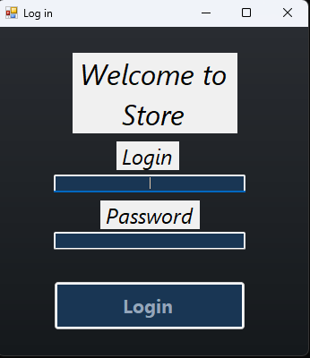
(Рисунок 2 – Форма авторизации)
При вводе неверного логина или пароля система выведет сообщение об ошибке.

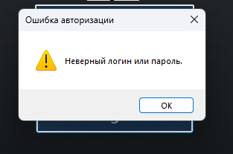

(Рисунок 3 – Сообщение о неверных данных)
В зависимости от вашей роли (пользователь или администратор) откроется соответствующий интерфейс.

Режим пользователя
После успешного входа вы попадете на главную страницу магазина.
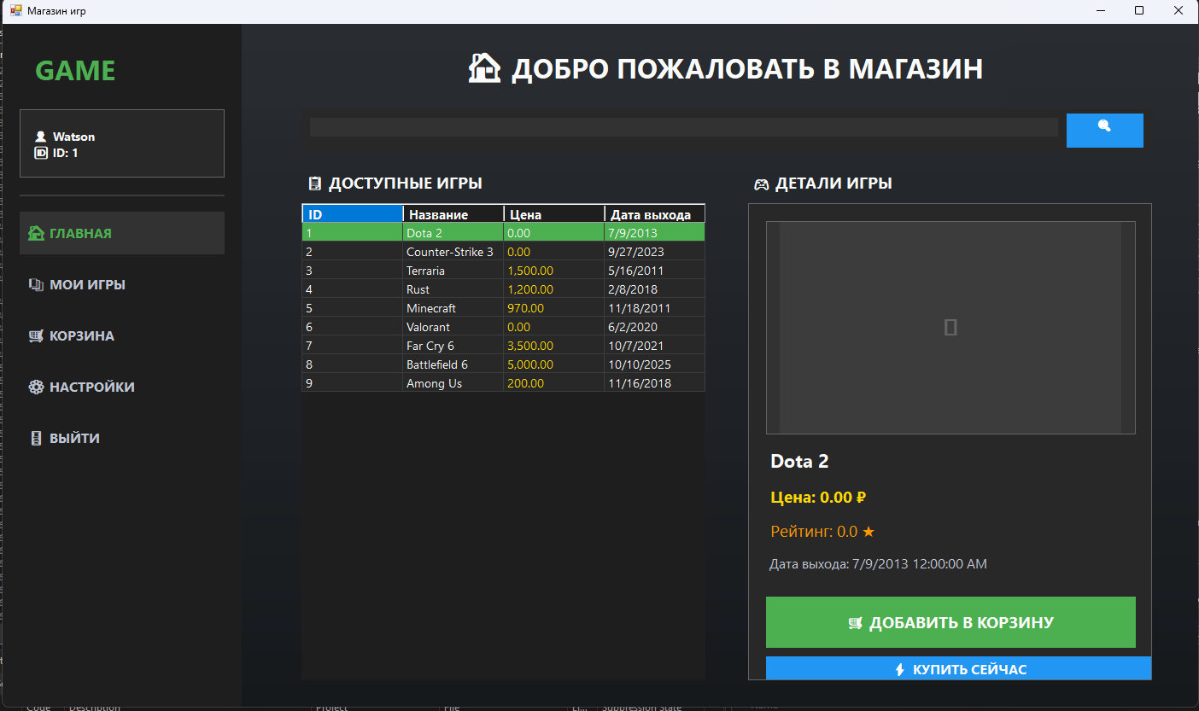

(Рисунок 4 – Главная страница пользователя)

В левой части окна находится навигационное меню с разделами:
- ГЛАВНАЯ — каталог всех доступных игр.
- МОИ ИГРЫ — ваша личная библиотека купленных игр.
- КОРЗИНА — товары, ожидающие покупки.
- НАСТРОЙКИ — информация о вашем профиле и статистика.
- ВЫЙТИ — выход из учетной записи.

Раздел «ГЛАВНАЯ»
Здесь отображается список всех игр. Вы можете использовать строку поиска вверху для фильтрации игр по названию. При выборе игры из списка справа отобразятся её детали: обложка, название, цена, рейтинг и дата выхода. Чтобы купить игру, нажмите кнопку «🛒 ДОБАВИТЬ В КОРЗИНУ», а затем перейдите в корзину для оформления покупки. Кнопка «⚡ КУПИТЬ СЕЙЧАС» позволяет купить игру мгновенно, без добавления в корзину.

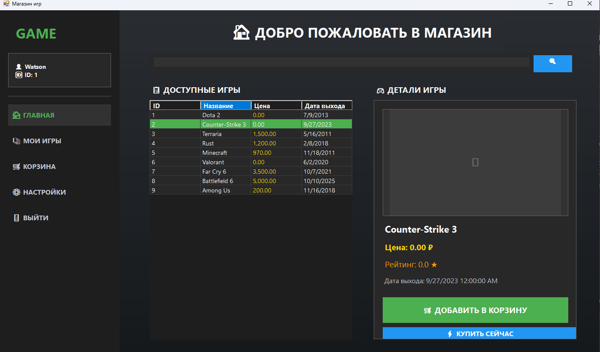
(Рисунок 5 – Выбор игры на главной)

Раздел «Библиотека»
В этом разделе отображаются все игры, которые вы приобрели. Здесь вы можете просматривать свою коллекцию. Для удаления игры из библиотеки нажмите на кнопку «Удалить» в соответствующей строке таблицы.

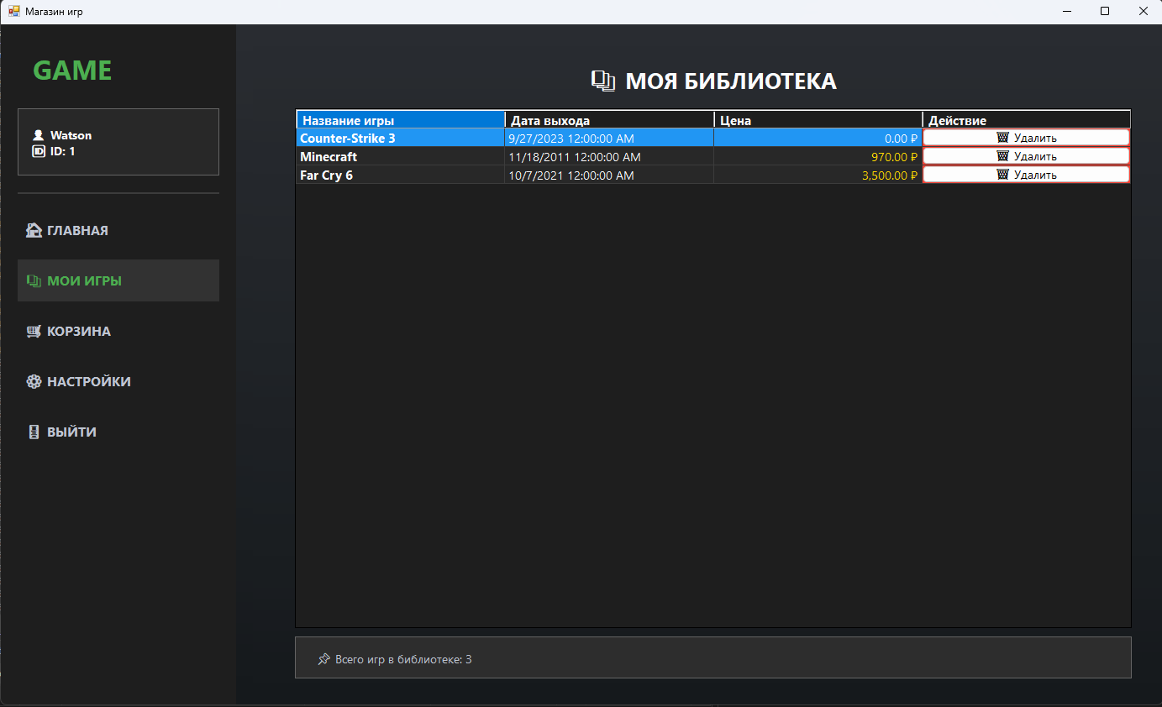

(Рисунок 6 – Раздел « Библиотека »)

Раздел «КОРЗИНА»
Здесь перечислены игры, которые вы добавили для покупки. Отображается итоговая сумма и общее количество товаров. Вы можете удалить отдельные игры кнопкой «🗑️ Удалить» или очистить всю корзину кнопкой «🗑️ ОЧИСТИТЬ ВСЁ». Для завершения покупки нажмите кнопку «✅ КУПИТЬ ВСЁ». После подтверждения игры будут добавлены в вашу библиотеку, а корзина очистится.

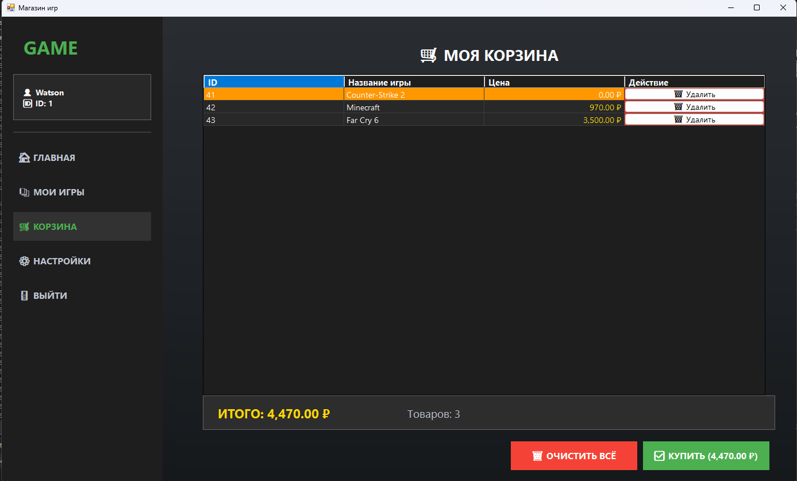

(Рисунок 7 – Раздел «Корзина»)

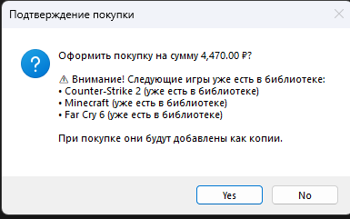

(Рисунок 8 – Подтверждение покупки)
Раздел «НАСТРОЙКИ»
Содержит информацию о вашем профиле (логин, ID) и краткую статистику (количество игр в библиотеке и корзине).
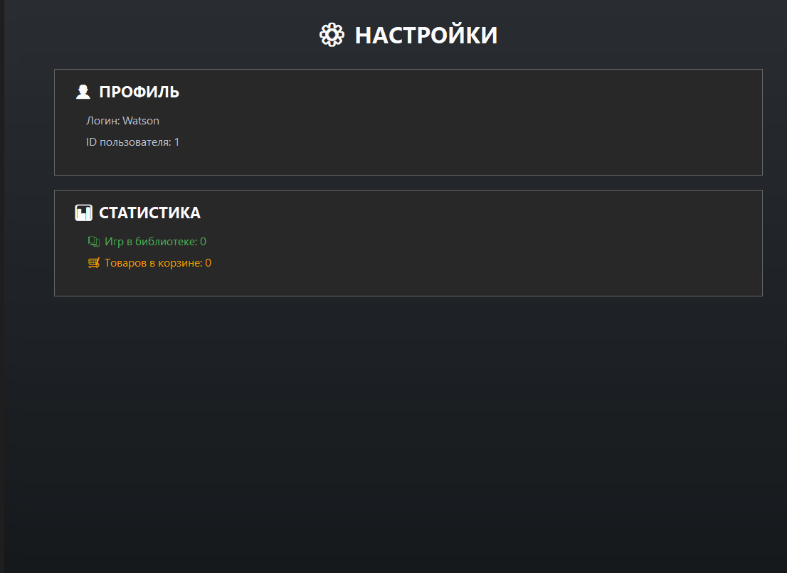

(Рисунок 9 – Раздел «Настройки»)

Режим администратора
После входа с правами администратора откроется панель управления.

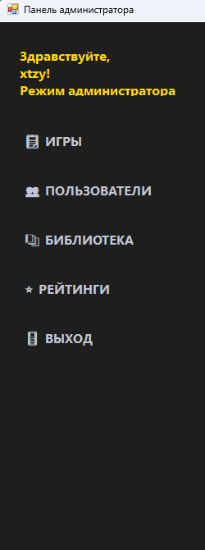
(Рисунок 10 – Панель администратора)
Боковое меню содержит разделы для управления основными данными:

- ИГРЫ — управление каталогом игр.
- ПОЛЬЗОВАТЕЛИ — управление учетными записями пользователей.
- БИБЛИОТЕКА — просмотр и редактирование всех записей в библиотеках пользователей.
- РЕЙТИНГИ — управление оценками игр.
- ВЫХОД — выход из режима администратора.
Раздел «ИГРЫ»
Здесь отображается таблица со всеми играми. Вы можете добавлять новые строки, редактировать существующие (название, цену, год) и удалять их. Для загрузки изображения обложки необходимо дважды кликнуть по ячейке Images и выбрать файл. Для сохранения всех изменений нажмите кнопку «СОХРАНИТЬ», для обновления данных из БД — « ОБНОВИТЬ».

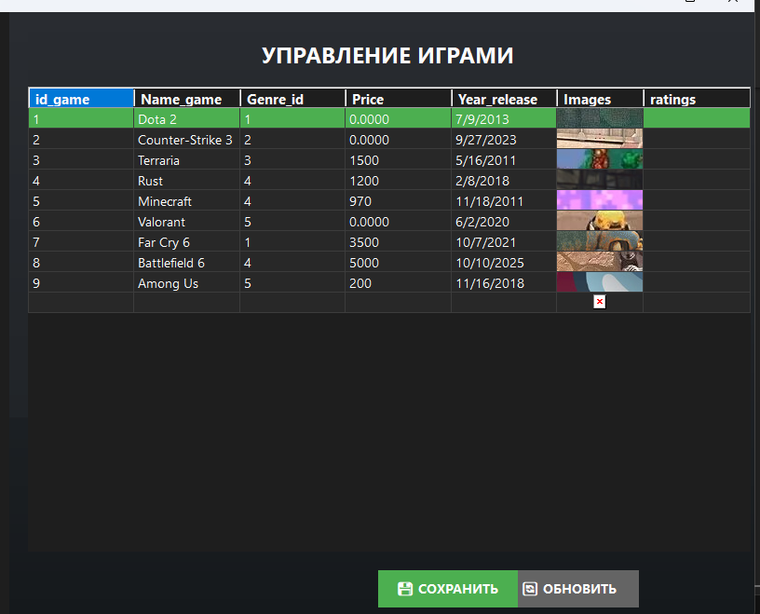

(Рисунок 11 – Управление играми)

Разделы «ПОЛЬЗОВАТЕЛИ» и «РЕЙТИНГИ»
Работа с этими разделами аналогична: вы видите таблицу с данными, можете их редактировать, добавлять и удалять записи. Сохранение и обновление производятся соответствующими кнопками.

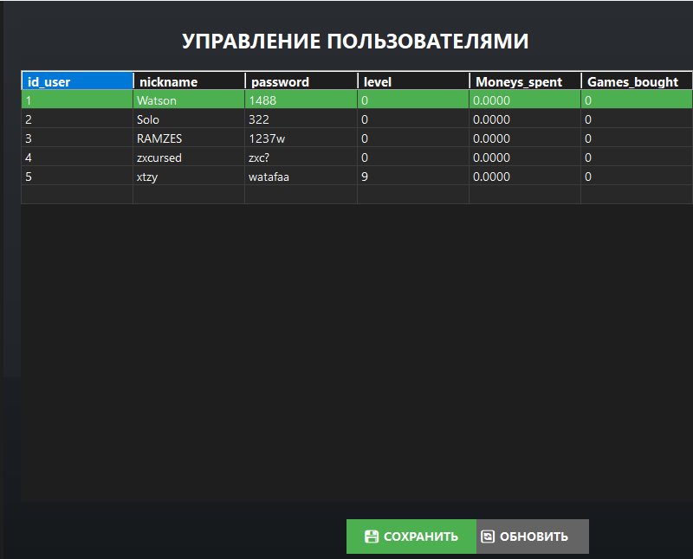
(Рисунок 12 – Управление пользователями)

Раздел «БИБЛИОТЕКА»
Позволяет администратору просматривать и редактировать, какие игры принадлежат каким пользователям. Здесь отображается ID записи, ID пользователя, ID игры. Названия игр и имена пользователей подставляются автоматически для удобства просмотра.

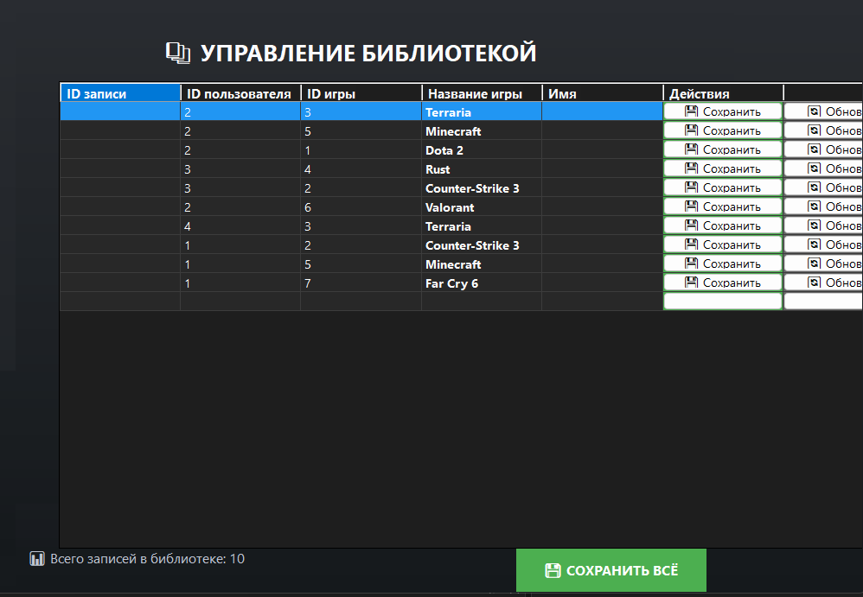

(Рисунок 13 – Управление библиотекой)
При закрытии любой формы или нажатии кнопки «Выход» вы вернетесь к форме авторизации. Закрытие формы авторизации завершает работу приложения.

Заключение
В ходе выполнения курсового проекта было разработано программное обеспечение «Магазин игр» с разграничением прав доступа для администратора и пользователя.
В приложении реализованы следующие функции:
- авторизация пользователей с проверкой данных;
- для администратора: полное управление (добавление, редактирование, удаление) записями в таблицах игр, пользователей, библиотеки и рейтингов;
- для пользователя: просмотр каталога игр с детальной информацией и поиском по названию, формирование корзины, совершение покупок, управление собственной библиотекой игр, просмотр статистики профиля;
- современный, адаптивный и интуитивно понятный пользовательский интерфейс.
Разработанное ПО позволяет автоматизировать процесс учета игр, упрощает взаимодействие пользователя с каталогом и его личной коллекцией, а также предоставляет администратору удобные инструменты для наполнения и управления контентом магазина.

Список использованных источников
Список использованных источников
- Официальная документация по .NET (Windows Forms). Microsoft Learn. URL: https://learn.microsoft.com/ru-ru/dotnet/desktop/winforms/ (дата обращения: [Текущая дата]).
- Официальная документация по DataGridView. Microsoft Learn. URL: https://learn.microsoft.com/ru-ru/dotnet/desktop/winforms/controls/datagridview-control-windows-forms (дата обращения: [Текущая дата]).
- Работа с DataSet в ADO.NET. Metanit,

- Работа
с DataSet в ADO.NET. Metanit. https://metanit.com/sharp/adodotnet/

- URL: https://metanit.com/sharp/adodotnet/ (дата обращения: [Текущая дата]).
- Полное руководство по C# 8.0 и .NET Core 3. Эндрю Троелсен, Филипп Джепикс. — СПб.: Питер, 2021.
- Паттерны проектирования для C# и платформы .NET Core. Ганеш Кумар. — М.: ДМК Пресс, 2020.

Приложение - программный код
Код Form1.cs:
using System;
using System.Collections.Generic;
using System.ComponentModel;
using System.Data;
using System.Drawing;
using System.Linq;
using System.Text;
using System.Threading.Tasks;
using System.Windows.Forms;
using System.Drawing.Drawing2D;
namespace Store
{
public partial class Form1 : Form
{
public Form1()
{
InitializeComponent();
}

private void buttonLogin_Click(object sender, EventArgs e)
{
if (string.IsNullOrEmpty(textBox1.Text) || string.IsNullOrEmpty(textBox2.Text))
{
MessageBox.Show("Вы не ввели необходимые данные", "Авторизация", MessageBoxButtons.OK, MessageBoxIcon.Error);
return;
}

bool found = false;

foreach (DataGridViewRow row in usersDataGridView.Rows)
{

if (row.Cells[1].Value == null || row.Cells[2].Value == null || row.Cells[3].Value == null)
continue;

if (textBox1.Text.Equals(row.Cells[1].Value.ToString(), StringComparison.OrdinalIgnoreCase) &&
textBox2.Text.Equals(row.Cells[2].Value.ToString()))
{
int userLevel = Convert.ToInt32(row.Cells[3].Value);
string userid = row.Cells[0].Value.ToString();
string login = textBox1.Text;
string adminid;
string adminlogin;
switch (userLevel)
{

case 0:
FormUSERMODE formUser = new FormUSERMODE(login, userid);
formUser.Show();
Hide();
break;

case 9:

FormADMINMODE formAdmin = new FormADMINMODE(login, userid );
formAdmin.Show();
Hide();
break;

default:
throw new Exception($"Ошибка уровня пользователя: значение '{userLevel}' некорректно.");
}

found = true;
break;
}
}

if (!found)
{
MessageBox.Show("Неверный логин или пароль.", "Ошибка авторизации", MessageBoxButtons.OK, MessageBoxIcon.Warning);
textBox1.Clear();
textBox2.Clear();
}
}
private void Form1_Load(object sender, EventArgs e)
{
this.usersTableAdapter.Fill(this.kursovaya1DataSet.Users);

}

private void Form1_Paint(object sender, PaintEventArgs e)
{
// Цвет сверху: rgb(41, 44, 49)
// Цвет снизу: rgb(21, 25, 28)
Color colorTop = Color.FromArgb(41, 44, 49);
Color colorBottom = Color.FromArgb(21, 25, 28);

using (LinearGradientBrush brush = new LinearGradientBrush(
this.ClientRectangle,
colorTop,
colorBottom,
LinearGradientMode.Vertical)) // Вертикальный режим
{
e.Graphics.FillRectangle(brush, this.ClientRectangle);
}
}
}
}

Код FormUSERMODE.cs:
using System;
using System.Collections.Generic;
using System.ComponentModel;
using System.Data;
using System.Drawing;
using System.Linq;
using System.Text;
using System.Threading.Tasks;
using System.Windows.Forms;
using System.Drawing.Drawing2D;
using System.IO;

namespace Store
{
public partial class FormUSERMODE : Form
{
private int userIDint;
private string currentLogin;
private Panel contentPanel;

// Цветовая схема
private Color darkBg = Color.FromArgb(21, 25, 28);
private Color darkPanel = Color.FromArgb(30, 30, 30);
Button btn = sender as Button;
if (btn != null && btn.Tag != null)
{
int gameId = (int)btn.Tag;

try
{
// Проверяем, существует ли игра
DataRow[] gameRows = kursovaya1DataSet.Games.Select($"id_game = {gameId}");
if (gameRows.Length == 0)
{
MessageBox.Show("Ошибка: игра не найдена!", "Ошибка",
MessageBoxButtons.OK, MessageBoxIcon.Error);
return;
}

string gameName = gameRows[0]["name_game"].ToString();

// Проверяем, есть ли уже такая игра в корзине
DataRow[] existingInCart = kursovaya1DataSet.Cart.Select($"id_user = {userIDint} AND id_game = {gameId}");

MessageBox.Show($"Игра \"{gameName}\" добавлена в корзину!", "Успех",
MessageBoxButtons.OK, MessageBoxIcon.Information);

// Если открыта корзина, обновляем её отображение
Panel cartPanel = contentPanel.Controls["panelCart"] as Panel;
if (cartPanel != null && cartPanel.Visible)
{
UpdateCartTotal();
}
}
catch (Exception ex)
{
MessageBox.Show($"Ошибка при добавлении в корзину: {ex.Message}", "Ошибка",
MessageBoxButtons.OK, MessageBoxIcon.Error);
}
}
}
private void UpdateCartTotal()
{
try
{
int count = 0;

// Очищаем и заново заполняем DataGridView корзины
dgvCart.Rows.Clear();

DataRow[] cartRows = kursovaya1DataSet.Cart.Select($"id_user = {userIDint}");

foreach (DataRow row in cartRows)
{
int gameId = Convert.ToInt32(row["id_game"]);
string gameName = row["name_game"].ToString();
int cartItemId = Convert.ToInt32(row["id_item"]);

// Получаем цену из таблицы Games
DataRow[] gameRows = kursovaya1DataSet.Games.Select($"id_game = {gameId}");
if (gameRows.Length > 0)
{
decimal price = Convert.ToDecimal(gameRows[0]["price"]);

dgvCart.Rows.Add(
cartItemId,

checkoutBtn.BackColor = accentGreen;
}
else
{
checkoutBtn.Text = "✅ КУПИТЬ ВСЁ";
checkoutBtn.Enabled = false;
checkoutBtn.BackColor = Color.FromArgb(100, 100, 100);
}

// Принудительно обновляем отображение
dgvCart.Refresh();
totalPanel.Refresh();
buttonPanel.Refresh();
}
catch (Exception ex)
{
MessageBox.Show($"Ошибка при обновлении корзины: {ex.Message}", "Ошибка",
MessageBoxButtons.OK, MessageBoxIcon.Error);
}
}
else
{
MessageBox.Show("Панель корзины не найдена!", "Ошибка");
}
}
private void Checkout_Click(object sender, EventArgs e)
{
// Получаем текущую корзину
DataRow[] cartRows = kursovaya1DataSet.Cart.Select($"id_user = {userIDint}");

if (cartRows.Length == 0)
{
MessageBox.Show("Корзина пуста!", "Информация",
MessageBoxButtons.OK, MessageBoxIcon.Information);
return;
}
"]);
}
}

string message = $"Оформить покупку на сумму {total:N2} ₽?\n\n";

if (!string.IsNullOrEmpty(gameList))
{
message += $"Новые игры:\n{gameList}\n";
}

if (hasDuplicates)
{
{
row.Delete();
}
cartTableAdapter.Update(kursovaya1DataSet.Cart);

string duplicateMessage = hasDuplicates ?
"\n\nНекоторые игры уже были в библиотеке и добавлены как копии." : "";

MessageBox.Show(
$"Покупка успешно оформлена!\n\n" +
$"Сумма: {total:N2} ₽\n" +
$"Куплено игр: {purchasedCount}{duplicateMessage}\n\n" +
$"Игры добавлены в вашу библиотеку.",
"Успех",
MessageBoxButtons.OK,
MessageBoxIcon.Information);

// Обновляем отображение корзины
UpdateCartTotal();

// Обновляем библиотеку если она открыта
Panel libraryPanel = contentPanel.Controls["panelLibrary"] as Panel;
if (libraryPanel != null && libraryPanel.Visible)
{
DataGridView dgvLibrary = libraryPanel.Controls["dgvLibrary"] as DataGridView;
if (dgvLibrary != null)
{
FillLibraryData(dgvLibrary);
}
}
}
catch (Exception ex)
{
MessageBox.Show($"Ошибка при оформлении покупки: {ex.Message}", "Ошибка",
MessageBoxButtons.OK, MessageBoxIcon.Error);
}
}
}
private void BuySelectedGame_Click(object sender, EventArgs e)
{
, EventArgs e)
{
DialogResult result = MessageBox.Show("Очистить всю корзину?", "Подтверждение",
MessageBoxButtons.YesNo, MessageBoxIcon.Question);

if (result == DialogResult.Yes)
{
try
{
DataRow[] cartRows = kursovaya1DataSet.Cart.Select($"id_user = {userIDint}");

foreach (DataRow row in cartRows)
{
row.Delete();
}

cartTableAdapter.Update(kursovaya1DataSet.Cart);

MessageBox.Show("Корзина очищена!", "Успех",
MessageBoxButtons.OK, MessageBoxIcon.Information);

UpdateCartTotal();
}
catch (Exception ex)
{
MessageBox.Show($"Ошибка при очистке корзины: {ex.Message}", "Ошибка",
MessageBoxButtons.OK, MessageBoxIcon.Error);
}
}
}
private void Logout()
{
DialogResult result = MessageBox.Show("Выйти из аккаунта?", "Подтверждение",
MessageBoxButtons.YesNo, MessageBoxIcon.Question);

if (result == DialogResult.Yes)
{
this.Hide();
Form1 loginForm = new Form1();
loginForm.FormClosed += (s, args) => Application.Exit();
loginForm.Show();
}
}

#endregion

#region Обработчики событий формы

private void FormUSERMODE_Paint(object sender, PaintEventArgs e)
{
Color colorTop = Color.FromArgb(41, 44, 49);
Color colorBottom = Color.FromArgb(21, 25, 28);

using (LinearGradientBrush brush = new LinearGradientBrush(
this.ClientRectangle,
colorTop,
colorBottom,
LinearGradientMode.Vertical))
{
e.Graphics.FillRectangle(brush, this.ClientRectangle);
}
}

private void FormUSERMODE_FormClosing(object sender, FormClosingEventArgs e)
{
Application.Exit();
}

private void FormUSERMODE_Resize(object sender, EventArgs e)
{
if (contentPanel != null)
{
contentPanel.Size = new Size(this.Width - 320, this.Height - 40);

foreach (Control control in contentPanel.Controls)
{
if (control is Panel)
{
control.Size = contentPanel.Size;
UpdatePanelLayout(control as Panel);
}
}
}
}

private void UpdatePanelLayout(Panel panel)
{
if (panel.Name == "panelHome")
{
foreach (Control control in panel.Controls)
{
if (control is Panel searchPanel && searchPanel.Location.Y == 80)
{
detailsPanel.Width = panel.Width - 100;
detailsPanel.Location = new Point(50, panel.Height - 140);

Button addBtn = detailsPanel.Controls.OfType<Button>().FirstOrDefault();
if (addBtn != null)
addBtn.Location = new Point(detailsPanel.Width - 220, 30);
}
}
}
else if (panel.Name == "panelCart")
{

clearBtn.Location = new Point(totalPanel.Width - 480, 25);
}
}
}
}

#endregion
}
}

Код FormADMINMODE.cs:

using System;
using System.Collections.Generic;
using System.ComponentModel;
using System.Data;
using System.Drawing;
using System.Linq;
using System.Text;
using System.Threading.Tasks;
using System.Windows.Forms;
using System.Drawing.Drawing2D;
using System.IO;

namespace Store
{
public partial class FormADMINMODE : Form
{
private string currentAdminLogin;
private Panel contentPanel;

// Цветовая схема
private Color accentBlue = Color.FromArgb(33, 150, 243);
private Color darkBg = Color.FromArgb(21, 25, 28);
private Color darkPanel = Color.FromArgb(30, 30, 30);
private Color accentGreen = Color.FromArgb(76, 175, 80);
private Color accentRed = Color.FromArgb(244, 67, 54);
private Color textLight = Color.FromArgb(251, 251, 252);
private Color textGray = Color.FromArgb(191, 197, 210);

public FormADMINMODE(string adminLogin,string userid)
{
InitializeComponent();
currentAdminLogin = adminLogin;

// Настройка формы
this.Text = "Панель администратора";
this.StartPosition = FormStartPosition.CenterScreen;
this.WindowState = FormWindowState.Maximized;

// Создаем интерфейс
CreateAdminInterface();

// Загружаем данные
LoadAllData();
}

private void CreateAdminInterface()
Panel bottomPanel = libraryPanel.Controls.OfType<Panel>().LastOrDefault();
if (bottomPanel != null)
{
Label infoLabel = bottomPanel.Controls["infoLabel"] as Label;
if (infoLabel != null)
{
infoLabel.Text = $"📊 Всего записей в библиотеке: {kursovaya1DataSet.Library.Rows.Count}";
}
}
}
}

private void SaveGames()
{
try
{
gamesTableAdapter.Update(kursovaya1DataSet.Games);
MessageBox.Show("Игры успешно сохранены!", "Успех",
MessageBoxButtons.OK, MessageBoxIcon.Information);
foreach (Control btn in btnPanel.Controls)
{
if (btn is Button)
{
if (btn.Text.Contains("СОХРАНИТЬ"))
btn.Location = new Point(contentPanel.Width - 400, 10);
else if (btn.Text.Contains("ОБНОВИТЬ"))
btn.Location = new Point(contentPanel.Width - 270, 10);
}
}
}
}
}

